Dyplom

……………………………………………………..
za udział w
Ogólnopolskim Konkursie Plastycznym
na Kartkę Bożonarodzeniową
„Wigilijne życzenia”- III edycja.

Organizator:
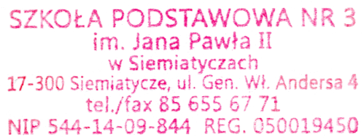

Siemiatycze, 18 stycznia 2022 r.
